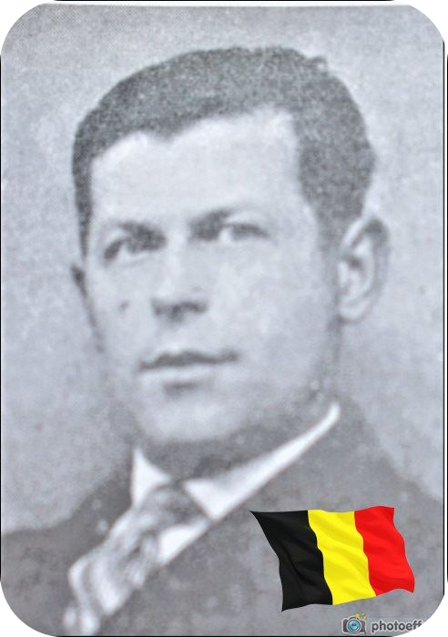
Volant Jules - 37 ans

Lieu & date de naissance : Moha, le 16-03-1907

Profession : Ouvrier d'usine

Domicile : 5, Thier de Champia – 4520 Wanze

Arrestation le : 02-08-1943

Procès le :

Condamnation à mort :

Lieu & date de décès : fusillé à la Citadelle de Liège, le 29-02-1944

Motif de l'exécution : Détention d'armes

Inhumation : Enclos National des Fusillés - D05- 1550

Infos :

Nom de guerre :

Conjoint :

Autopsie : Balle pénétrée au niveau de l'obélion, sortie os nasal

Dossier allemand n° 4737

